Лабораторная работа №4:
Nginx – веб-сервер с открытым исходным кодом, который используется для быстрой обработки большого количества одновременных запросов, обслуживания статического контента (картинки, CSS, JS), распределения нагрузки (балансировки) между серверами и защиты сайтов (SSL терминация).

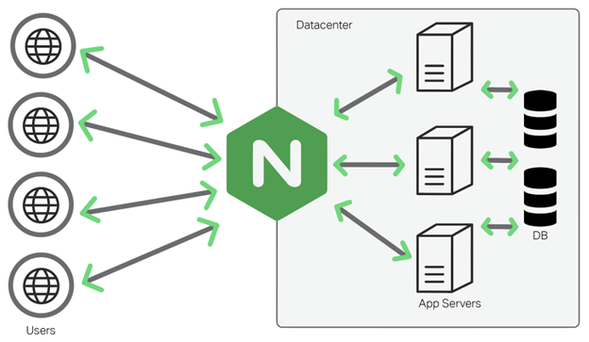

Основной файл конфигурации Nginx – nginx.conf. Конфигурация состоит из контекстов (блоков), вложенных друг в друга:
- main – глобальные настройки (пользователь, количество рабочих процессов).
- events – настройки обработки соединений.
- http – настройки HTTP-трафика. Внутри него располагаются:
  - upstream – группа бэкенд-серверов для балансировки.
  - server – описание виртуального хоста (домена).
  - location – правила обработки конкретных URI внутри сервера.
Пример простой конфигурации nginx.conf:
http {
upstream backend_pool {
server app1:80;
server app2:80;
server app3:80;
}

server {
listen 80;

location / {
proxy_pass http://backend_pool;
proxy_set_header Host $host;
proxy_set_header X-Real-IP $remote_addr;
}
}
}

Директива listen 80; – означает, что сервер принимает HTTP-запросы на 80 порту всех интерфейсов.
Директива proxy_pass – перенаправляет запрос на группу серверов backend_pool
Директива proxy_set_header Host $host; – передаёт оригинальное имя хоста из запроса клиента.
Директива proxy_set_header X-Real-IP $remote_addr; – передаёт реальный IP-адрес клиента. Без этого бэкенд увидит только IP балансировщика.

Методы балансировки нагрузки
Балансировка настраивается в блоке upstream. Nginx поддерживает следующие алгоритмы:
- Round Robin (по умолчанию): Запросы распределяются по серверам последовательно. Если сервер падает, он исключается из ротации. Пример настройки
upstream application {
server 172.25.208.1:5002;
server 172.25.208.1:5001;
}
Чтобы избежать простоя серверов, можно использовать некоторый числовой приоритет. У каждого сервера появляется свой вес, который определяет, как много трафика распределяется на конкретный экземпляр приложения (чем больше число, тем большая доля запросов будет направляться на этот сервер). Таким образом мы гарантируем, что более мощные серверы получат больше трафика.
upstream application{
server 10.2.2.11 weight=5;
server 10.2.2.12 weight=3;
server 10.2.2.13 weight=1;
}
- Least Connections (least_conn) – обеспечивает равномерное распределение нагрузки между экземплярами приложения, как раз основываясь на количестве соединений с сервером. Такой подход эффективен для долгих запросов. Чтобы его настроить, в блоке upstream надо указать least_conn.
upstream application{
least_conn;
server 10.2.2.11;
…
}
- IP Hash (ip_hash). Этот метод работает на основе IP-адреса клиента. Он гарантирует, что все запросы с одного адреса будут доставлены на один и тот же экземпляр приложения. Алгоритм работает следующим образом: высчитывает хэш у адреса клиента и адреса сервера, и использует этот результат как уникальный ключ при балансировке. Необходимо для поддержки сессий (sticky sessions).
upstream app{
ip_hash;
server 10.2.2.11;
…
}

При настройке балансировщика также важно обнаруживать неполадки с серверами, и, в случае чего, прекращать направлять трафик на «упавшие» экземпляры приложения.
Чтобы балансировщик мог пометить адрес сервера как недоступный, необходимо определить дополнительные параметры в блоке upstream: failed_timeout и max_fails.
- failed_timeout – тут указывается время, в течение которого должно произойти определённое количество ошибок соединения, чтобы адрес из блока upstream стал помечен как недоступный.
- max_fails – задаётся это самое количество ошибок соединения.
Пример настройки:
upstream application{
server 10.2.0.11 max_fails=2 fail_timeout=30s;
…
}

Задание:
Создать небольшое веб-приложение, которое будет отражать какую-либо информацию позволяющую идентифицировать ноду. Положить это приложение в контейнер, поднять в контейнере Nginx и настроить его на балансировку нагрузки по методу roundrobin. При открытии одной и той же ссылки надпись на html-странице должна сменяться и выводить что-то по типу: Нода 1, нода 2, нода 3.

